Circuito Frigorífico. Bomba de calor

por Aurelio Gallardo

**05 - Enero - 2025**

by-nc-sa.eu_petit.png

Circuito Frigorífico. Bomba de calor. By Aurelio Gallardo Rodríguez, 31667329D

Is Licensed Under A Creative Commons

Reconocimiento-NoComercial-CompartirIgual 4.0 Internacional License.

De la Obra Tecnología Industrial II. IES Bellavista (no licenciada)

**Índice**

[**1. Introducción 2**](#_heading=h.30j0zll)

[**2. Conceptos básicos 2**](#_heading=h.1fob9te)

[2.1. Calor sensible y calor latente 2](#_heading=h.3znysh7)

[2.2. Temperatura y presión de saturación 2](#_heading=h.2et92p0)

[2.3. Principio de funcionamiento de la máquina frigorífica 3](#_heading=h.tyjcwt)

[**3. Fluidos refrigerantes o frigorígenos 3**](#_heading=h.3dy6vkm)

[Nuevas regulaciones y tendencias 4](#_heading=h.xkidkx86dve7)

[Refrigerantes alternativos 4](#_heading=h.50gex5t8k83h)

[Fluidos frigoríferos 4](#_heading=h.28jyrfypvp6j)

[Tendencias futuras 4](#_heading=h.prwtinqyq8nt)

[**4. Máquina frigorífica de Carnot 5**](#_heading=h.1t3h5sf)

[4.1. Eficiencia de la máquina de Carnot 6](#_heading=h.4d34og8)

[4.2. Ciclo de Carnot en máquinas reales 7](#_heading=h.2s8eyo1)

[4.3. Componentes de una instalación frigorífica real 7](#_heading=h.wcn19nfevcjt)

[**5. Bomba de calor 9**](#_heading=h.3rdcrjn)

[**6. Otros conceptos 10**](#_heading=h.k7xlfw22ax62)

[6.1. Instalaciones frigoríficas de absorción 10](#_heading=h.lnxbz9)

[6.2. Expansión de Joule - Kelvin (Método Linde) 10](#_heading=h.35nkun2)

[6.3. Expansión adiabática 10](#_heading=h.1ksv4uv)

[6.4. Refrigeradores termoeléctricos 11](#_heading=h.44sinio)

[6.5. Desmagnetización adiabática 11](#_heading=h.2jxsxqh)

# 1. Introducción

Las máquinas frigoríficas tienen la misión de transportar calor de forma cíclica **desde un foco frío (cuerpo que se enfría) a un foco caliente**. Este proceso no es espontáneo, por lo que, según el segundo principio de la Termodinámica, se requiere efectuar un trabajo desde el exterior (para lo que se usará normalmente un compresor). Aplicando el primer principio de la Termodinámica, se cumplirá:

o bien (prescindiendo de signos)

El objetivo de una máquina frigorífica puede ser ***extraer calor del foco frío*** (frigoríficos, máquinas de aire acondicionado, máquinas de fabricar hielo, instalaciones de licuación de gases para su transporte, etc) ***o ceder calor al foco caliente*** (se denominan entonces bombas de calor y se usan en viviendas, en secaderos, en invernaderos, en granjas de aves, piscinas climatizadas, etc.).

La forma de hacerlo suele ser hacer circular un líquido por un sistema que, al entrar en contacto con el foco del que se quiere extraer calor, se vaporiza.

# 2. Conceptos básicos

## 2.1. Calor sensible y calor latente

Cuando transferimos calor a una sustancia y ésta aumenta su temperatura, se está aplicando **calor sensible**. Por ejemplo, el calor específico del agua es 1 cal/g·ºC, por lo que para aumentar la temperatura de 1 g de agua 1 ºC hay que aplicarle 1 caloría. Sin embargo, cuando se aplica calor a una sustancia **y ésta no varía su temperatura sino que cambia de estado**, se está aplicando ***calor latente*** (de vaporización, si pasa de líquido a vapor o de licuefacción si es de vapor a líquido).

Para el caso del agua, el calor latente de vaporización es 537 cal/g, por lo que para que 1 g de agua líquida pase a vapor debe absorber 537 calorías. Para todos los fluidos, el calor latente es siempre mucho mayor que el calor específico, por lo que es evidente que resulta mucho más rentable extraer calor de un recinto mediante el cambio de estado de un fluido que con el simple calentamiento del mismo.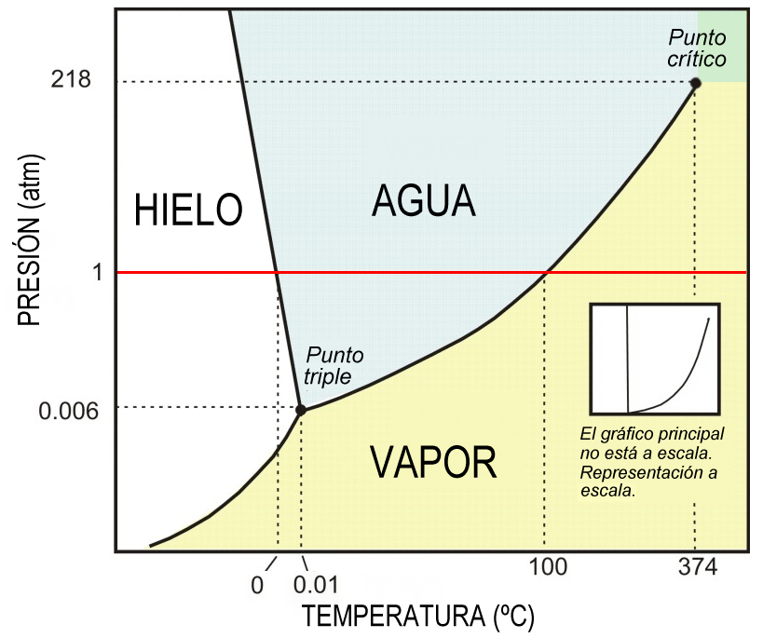

## 2.2. Temperatura y presión de saturación

La temperatura y presión de saturación son aquellas ***a las que se produce el paso de líquido a vapor o viceversa de una sustancia***. Estos dos valores están íntimamente relacionados, dependiendo el uno del otro. Cuanto mayor es la presión a que está sometido un líquido, mayores la temperatura que debe alcanzar para pasar al estado vapor. Por ejemplo, a la presión de 1 atm, el agua hierve a 100ºC; sin embargo, a la presión de 2,3 atm hierve a 125ºC y a la presión de 0,5 atm hierve a 82ºC. [[1]](#footnote-0)

De lo anterior se desprende, que cualquier vapor puede ser licuado subiendo su presión hasta el valor necesario. Esto es lo que ocurre con sustancias como el butano o el oxígeno que estamos acostumbrados a verlos en forma gaseosa pero que se encuentra en estado líquido en el interior de botellas a alta presión para su almacenamiento y transporte.

## 2.3. Principio de funcionamiento de la máquina frigorífica

Las máquinas frigoríficas se basan en la vaporización y licuefacción de fluidos con un bajo punto de ebullición, denominados ***fluidos refrigerantes***, en un circuito cerrado. Mediante una disminución de la presión del fluido en un expansor, se consigue un líquido a baja presión y temperatura. A continuación, se produce el paso de líquido a vapor (vaporización) absorbiendo calor del ambiente que se quiere mantener frío (foco frío); dicho proceso tiene lugar en el evaporador. Posteriormente, el vapor, tras aumentar su presión (e inevitablemente su temperatura) con un compresor (aporta trabajo), vuelve a pasar a estado líquido (condensación o licuefacción) en un elemento denominado condensador, cediendo calor al ambiente (foco caliente), para que pueda volver a utilizarse de nuevo. Por ejemplo:

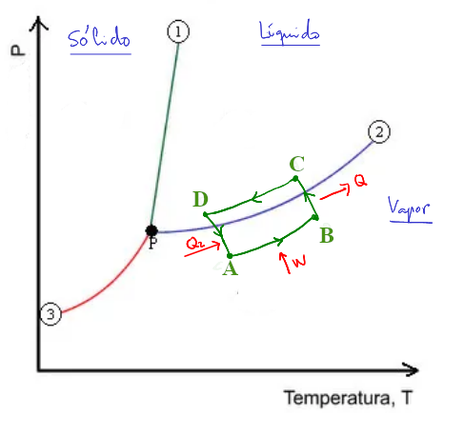

* Tenemos en C un líquido refrigerante a una presión de 0.9 atm y una temperatura de 50ºC.
* Entra en la ***cámara de expansión*** (C → D) disminuyendo su presión y temperatura. Por ejemplo, hasta p = 0.2 atm y t = 15ºC.
* Pasa por el ***evaporador*** (D → A) absorbiendo un calor Q2, convirtiendo el líquido en vapor. Aumenta algo su temperatura y disminuye algo su presión.
* Actúa ahora un **compresor** que realiza un trabajo W (A → B). Aumenta considerablemente la temperatura y la presión. Pero sigue el fluido estando en estado gaseoso.
* Por fin, el fluido pasa por un **condensador**, cediendo al foco caliente un calor Q1. En este proceso (B → C), se licúa.

# 3. Fluidos refrigerantes o frigorígenos

Las principales cualidades que deben poseer los líquidos frigoríficos son:

* ***Elevado calor latente de vaporización***: con ello una misma cantidad de líquido absorbe más calor al evaporarse.
* ***Presión de evaporación*** (a una Tª aproximada a la del recinto a refrigerar), ***baja pero de valor superior a la atmosférica***, para evitar que pueda entrar aire o vapor de agua en el circuito de refrigeración (el agua puede solidificarse y obstruir algún conducto). Por tanto, la presión en el punto D conviene que sea mayor de una atmósfera.
* ***Baja presión de condensación*** (a la temperatura del ambiente al que se expulsa el calor): para no tener que conseguir presiones demasiado altas en el compresor, lo que supone ahorro en consumo de energía y de coste de las instalaciones.
* ***Elevada conductividad térmica:*** para que no sean necesarias grandes superficies de intercambio.
* Que sea estable y poco reactivo químicamente, sobre todo con el agua, con el aire y con el aceite lubricante del compresor. De baja viscosidad.
* Fácilmente detectable en el caso de fugas en el sistema.
* No ataca la capa de ozono ni contribuye al efecto invernadero.

Los fluidos refrigerantes (freones) han evolucionado significativamente debido a las preocupaciones ambientales. Los CFC (clorofluorocarbonos) como el R-11 (CCl3F) y el R-12 (CCl2F2) están prohibidos debido a su alto potencial de agotamiento de la capa de ozono (PAO)[6]. Los HCFC (hidroclorofluorocarbonos) como el R-22, que tienen un PAO menor, también están siendo eliminados gradualmente[5].

Actualmente, los refrigerantes más utilizados son los HFC (hidrofluorocarbonos) como el R-134a, R-32 y R-410A, que no contienen cloro y no dañan la capa de ozono[2]. Sin embargo, debido a su alto potencial de calentamiento global (PCG), están siendo reemplazados por alternativas más ecológicas[1][4].

## Nuevas regulaciones y tendencias

A partir de 2025, se prohibirá el uso de HFC con un PCG igual o superior a 2500 para mantenimiento de sistemas de refrigeración[7]. Para 2032, se prohibirá el uso de HFC con un PCG igual o superior a 750 en la mayoría de las aplicaciones[4].

## Refrigerantes alternativos

Los refrigerantes naturales como el CO2 (R-744), el amoníaco NH3 (R-717) y los hidrocarburos están ganando popularidad debido a su bajo impacto ambiental[6]. Aunque el CO2 requiere altas presiones y el amoníaco es tóxico e inflamable, se están desarrollando tecnologías para mitigar estos inconvenientes.

## Fluidos frigoríferos

El uso de fluidos frigoríferos intermedios sigue siendo común, especialmente en sistemas indirectos. El agua y las salmueras siguen siendo opciones populares, pero también se están utilizando nuevos fluidos como los glicoles y las soluciones de carbonato de potasio para aplicaciones específicas.

## Tendencias futuras

La industria está enfocada en desarrollar refrigerantes con bajo PCG y alta eficiencia energética. Los HFO (hidrofluoroolefinas) y las mezclas de HFC/HFO son prometedores, ya que ofrecen un equilibrio entre rendimiento y sostenibilidad[1].

Citas:

[1] <https://www.gruposci.com/post/nuevo-reglamento-de-gases-fluorados-la-cuenta-atr%C3%A1s-para-2025>

[2] <https://atix-eg.com/files/gases%20refrigerantes.pdf>

[3] <https://adserca.es/anticongelante-organico-o-inorganico-te-contamos-sus-diferencias/>

[4] <https://www.fevymar.com/climaeficiencia/nueva-f-gas-adios-a-los-refrigerantes-hfc/>

[5] <https://www.eurovent-certification.com/es/category/article/f-gas-refrigerants?universe=heat-pump>

[6] <https://aireacondicionadojr.blogspot.com/2013/09/fluidos-refrigerantes.html>

[7] <https://www.feda.es/actualidad/normativa-empresarial/item/12773-novedades-del-reglamento-ue-2024-573-f-gas>

[8]<https://es.airliquide.com/gases/gas-refrigerante-r744/gases-refrigerantes>

[9] <https://chile.pochteca.net/diferencias-entre-anticongelante-organico-e-inorganico/>

[10] <https://inditer.es/blog/refrigerantes-mas-comunes-en-refrigeracion/>

[11] <https://blogsaverroes.juntadeandalucia.es/conectandoima/2020/02/07/refrigerantes-y-tipos-de-refrigerantes/>

# 4. Máquina frigorífica de Carnot

El funcionamiento de los circuitos frigoríficos se basa en el ciclo reversible de Carnot recorrido en el sentido contrario a las agujas del reloj (*en sentido contrario al de los motores térmicos*). Aportando un trabajo (igual al área encerrada por el ciclo en un diagrama pV), el fluido extrae una cantidad de calor Q2 del foco frío (T2) y cede una cantidad Q1 al foco caliente (T1).

Las cuatro etapas del ciclo son:

**1.- Proceso A-B:** El compresor, movido por un motor, ***realiza un trabajo W*** y comprime el fluido refrigerante casi totalmente vaporizado (punto A) de p2 a p1; al mismo tiempo, eleva su temperatura desde T2 a T1 . El proceso ***es adiabático (sin intercambio de calor)***.

**2.- Proceso B-C:** En el condensador, el fluido en estado de vapor saturado es refrigerado y se licua (punto C), cediendo el calor Q1 al ambiente o agua de refrigeración. El proceso es una compresión (disminuye el volumen) ***isotérmicamente*** (a T1 = cte) e ***isobáricamente*** (a p1 = cte) (ciclo de Carnot con cambio de estado).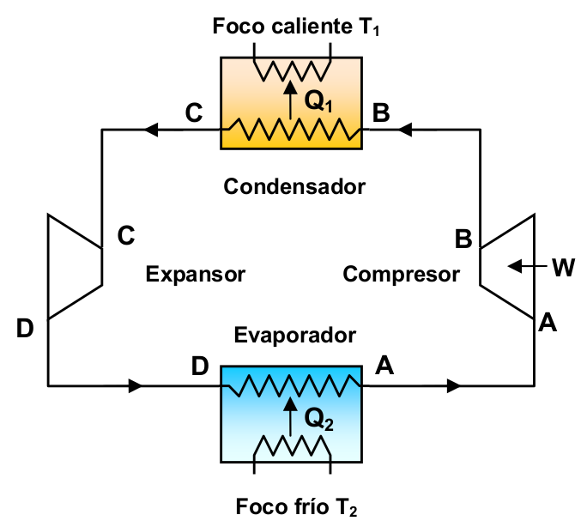

**3.- Proceso C-D:** En el expansor, el fluido en estado líquido se expansiona adiabáticamente disminuyendo su presión y su temperatura, con lo que se vaporiza parcialmente (punto D). En esta transformación el fluido realiza un cierto trabajo, pero es tan pequeño que, en la práctica, no puede ser aprovechado.

**4.- Proceso D-A**: En el evaporador el fluido se vaporiza casi en su totalidad a la presión constante p2 y temperatura constante T2 , absorbiendo un calor Q2. El proceso es una expansión (aumento de volumen) isoterma e isobárica.

Una instalación frigorífica que funcionara con este ciclo constaría de los siguientes elementos:

* **Compresor (AB)**: eleva la presión (y la temperatura) del fluido en forma de vapor.
* **Condensador (BC)**: es el foco caliente (a temperatura T1) al que el fluido cede calor (Q1) licuándose.
* **Expansor (CD)**: el fluido en forma líquida se expande disminuyendo su presión y temperatura pasando a estado vapor.
* **Evaporador (DA)**: es el foco frío (a temperatura T2) del que el fluido absorbe calor (Q2) evaporándose.

## 4.1. Eficiencia de la máquina de Carnot

En un ciclo de Carnot, sabemos que se cumplen las siguientes condiciones termodinámicas:

1. Es un ciclo, por lo que =0 J, al ser una función de estado.
2. Por lo tanto
3. En un ciclo de Carnot, al ser reversible, se cumple que J/K, por lo que se deduce inmediatamente que

La **eficiencia** o **efecto frigorífico** (ε) se define como:

La eficiencia suele ser una cantidad mayor que 1, y cualquier máquina que trabaje entre esas dos temperaturas que no sea de Carnot tendrá una eficiencia menor que la máquina correspondiente de Carnot.

## 

## 4.2. Ciclo de Carnot en máquinas reales

Las máquinas reales siguen un ciclo que se ajustan más al siguiente comportamiento:

|  |  |
| --- | --- |

Los ciclos de refrigeración que se realizan en la práctica difieren del de Carnot en los siguientes aspectos:

* La evaporación se realiza completa (punto A’) pues resulta prácticamente imposible que la evaporación finalice exactamente en el punto A del ciclo de Carnot. Además, la presencia de una parte de líquido mezclado con el vapor daría lugar a problemas de corrosión en el compresor. De esta forma, la compresión se realiza con el fluido completamente en estado vapor (proceso A’B’).
* El líquido condensado (punto C) se somete a un subenfriamiento (proceso CC’) antes de sufrir la correspondiente expansión para garantizar tener solamente líquido en la válvula de expansión (mejora el rendimiento).El expansor, que podría ser una turbina, se sustituye por un elemento más simple y barato como una válvula de estrangulamiento o válvula de expansión. Esto se basa en que un fluido experimenta una disminución de presión al pasar por un estrechamiento.

La eficiencia de esta máquina, al ser irreversible, es menor que la de Carnot. Se cumple que

## 4.3. Componentes de una instalación frigorífica real

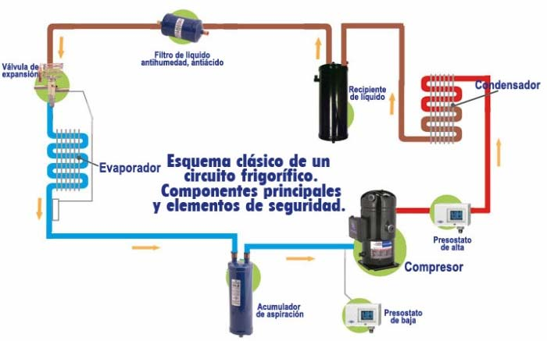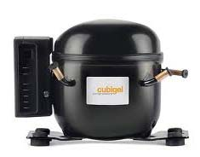

* **Compresor:** se encarga de elevar la presión del vapor hasta un valor suficientemente alto para que la temperatura de saturación correspondiente sea superior a la temperatura ambiente que existe en el exterior de la máquina, de forma que sea posible el paso del fluido de estado vapor a estado líquido con cesión de calor al ambiente. El compresor es movido por un motor térmico o eléctrico. 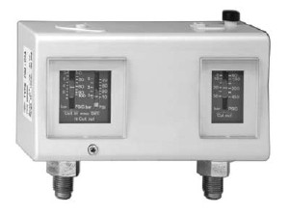
* **Presostatos de alta y baja presión:** tienen la función de controlar los valores de presión en el circuito, lo que permite detectar anomalías y proteger la instalación.

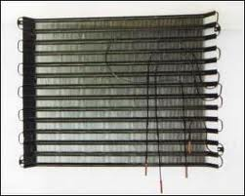

* **Condensador:** es un intercambiador de calor formado por un conducto en forma de serpentín (para aumentar la superficie de contacto entre el fluido interior y el medio exterior) en el que entra vapor a alta presión y temperatura procedente del compresor. En el condensador el vapor se va licuando conforme cede calor al ambiente. En un frigorífico convencional es la rejilla situada en la parte trasera del mismo. 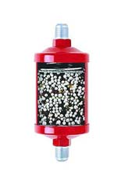

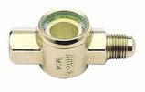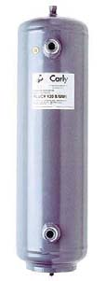

* **Recipiente de líquido, filtros y visores de líquido y humedad:** a veces están incluidos todos en un mismo dispositivo. El recipiente es una especie de botella que tiene las funciones de acumulador y de absorber las variaciones de volumen provocadas por las variaciones de temperatura y las pulsaciones del compresor. El visor permite apreciar el nivel de carga del circuito observando si hay burbujas a través de una mirilla. También permiten observar si hay humedad (mediante el cambio de color de un papel impregnado en una sal de cobalto). El filtro limpia de impurezas el refrigerante y elimina la humedad para evitar obturaciones de la válvula de expansión. También neutralizan ácidos presentes en el refrigerante.
* **Válvula de expansión:** es este dispositivo, el fluido en estado líquido a alta presión procedente del recipiente se expande al pasar por un estrechamiento, transformándose en una mezcla de líquido y vapor (80% líquido, 20% vapor aproximadamente) a baja presión y temperatura. Se debe bajar la presión lo suficiente para que la temperatura de saturación correspondiente a la misma esté por debajo de la temperatura del recinto que se quiere enfriar, de forma que sea posible el paso del líquido a estado vapor absorbiendo calor del recinto. Esta válvula regula además el caudal de entrada de fluido refrigerante en el evaporador. Está gobernada por una sonda termostática, que está situada en contacto con el tubo de salida del evaporador. Si la temperatura del fluido a la salida del evaporador sube, es que está circulando poco fluido y la válvula automáticamente se abre más para que pase más fluido. Si la temperatura es demasiado baja, entonces es que está circulado demasiado fluido, con lo que se corre el riesgo de que no se evapore todo y entre fluido en estado líquido en el compresor, lo que es negativo para éste por los problemas de corrosión que provoca. En este caso, la válvula disminuye su apertura para reducir el caudal.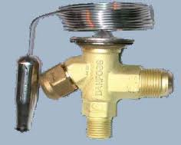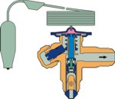

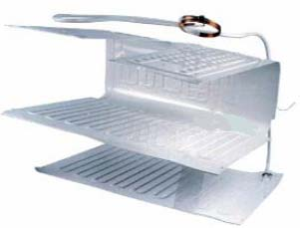

* **Evaporador:** es un intercambiador de calor que recibe el fluido en estado mayoritariamente líquido y a baja presión procedente de la válvula de expansión; como la temperatura de saturación para la presión en que se encuentra el fluido es inferior a la del recinto que se quiere enfriar, el líquido se va evaporando conforme absorbe calor de dicho recinto, enfriándose. En un frigorífico convencional, el evaporador es el serpentín situado en las paredes interiores del congelador y frigorífico.
* **Acumulador de succión:** es un depósito cuya función es evitar que llegue aceite o fluido en estado líquido al compresor. Lo almacena temporalmente y después lo envía al compresor en una proporción que no le cause daños.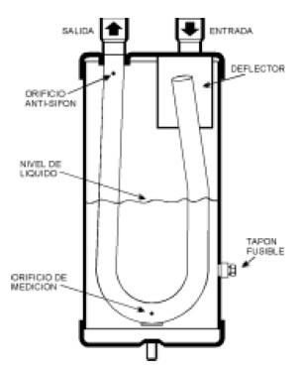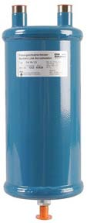

# 5. Bomba de calor

Podemos utilizar la máquina que hemos estudiado hasta ahora no para enfriar el foco frío (T2) , ***sino para calentar el foco caliente (T1)***. Cuando utilizamos la máquina frigorífica para este fin, se la denomina ***bomba de calor***. Es decir, ceder el máximo calor al foco caliente (Q1) con el mínimo trabajo (W), absorbiendo calor (Q2) del foco frío, que sería ahora el ambiente.

***El funcionamiento de la bomba de calor es idéntico al de la máquina frigorífica.***

La ***eficiencia de la bomba de calor*** (**ε’**) ahora la definimos como el calor que cedemos al foco caliente entre el trabajo realizado, es decir: , por lo que deducimos:

1. La eficiencia de la bomba de calor es mayor que la eficiencia de la máquina trabajando como máquina frigorífica.
2. La eficiencia de una bomba de calor siempre es mayor que la unidad.

Además:

* Una bomba de calor usada como calefactor en casa siempre será más eficaz que un calefactor eléctrico que realice el mismo trabajo (W), ya que el calor que obtiene es la suma de ese trabajo (W) más el calor extraído del foco frío (Q2).
* Una bomba de calor y un aparato de aire acondicionado son lo mismo. Tan sólo necesito una válvula 4/2 que intercambie las funciones de evaporador y condensador. Por eso, los actuales aparatos de aire acondicionado son también bombas de calor para el invierno.

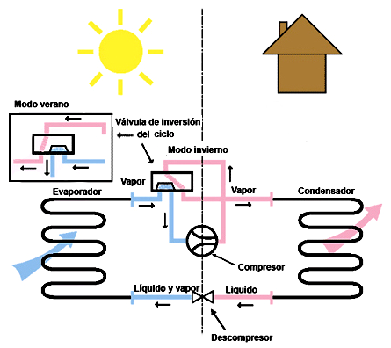

**Nota:** se usa comúnmente, aunque cada vez menos, una unidad de medida informal (no está admitida en ningún sistema de medida) denominada frigoría, que es equivalente a una kilocaloría “negativa”. Es decir, se puede definir como la energía que hay que extraer de 1 kg de agua a la presión atmosférica para reducir su temperatura 1ºC. ***La equivalencia es, aproximadamente: 1 KW = 0,861 frigorías/hora.***

# 6. Otros conceptos

## 6.1. Instalaciones frigoríficas de absorción

Son aquellas en las que no existe compresor, sino que se basan en la capacidad de algunas sustancias (fluidos secundarios) de absorber los vapores de otras (refrigerantes). En este proceso se absorbe calor quedando el evaporador a baja presión y temperatura. Sistemas típicos de este tipo son el amoníaco-agua y el agua - bromuro de litio acuoso.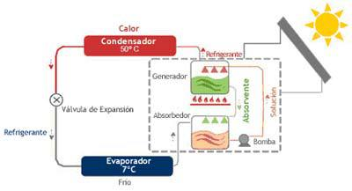

Se sustituye el hervidor por un **absorbedor** y un **hervidor**.

* Los vapores de amoníaco son recogidos por el absorbedor (misma presión que el evaporador)
* Entran en contacto con una disolución acuosa diluida de amoníaco.
* Los vapores convierten a la disolución en una más concentrada.
* En este proceso se desprende calor, que se elimina. El amoníaco aumenta su solubilidad en el agua.
* El agua concentrada de amoníaco se envía al ***hervidor***, que está a presión y temperaturas parecidas a la del condensador. Allí se calienta, desprendiendo los vapores del amoníaco pasando éstos al condensador.
* Del condensador, a través de una válvula de laminación, vuelven al evaporador. Así se completa el ciclo del amoníaco.
* El agua del hervidor completa el ciclo pasando al absorbedor, cambiándose de presión alta a presión baja.

## 6.2. Expansión de Joule - Kelvin (Método Linde)

El aire seco, libre de polvo y dióxido de carbono, se licúa con un procedimiento de compresiones en varias etapas. En cada etapa, el aire se enfría cada vez más, cediendo calor a serpentines de agua cada vez más fríos. Por fin, entra en una válvula donde se expansiona (válvula en “V”) y disminuye de presión y temperatura, licuándose . Se recoge en vasos Dewar a -191ºC.

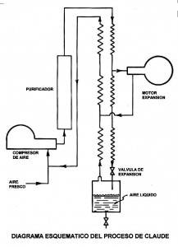

Con métodos parecidos se licúan CO2, hidrógeno y helio. Ver <https://es.wikipedia.org/wiki/Sistema_de_Linde-Hampson>

## 6.3. Expansión adiabática

Se utiliza el método de Claude. El aire se aumenta de presión en un compresor y posteriormente realiza un par de expansiones adiabáticas enfriándose en cada paso. Parte del aire enfriado se envía de vuelta al compresor, enfriando el aire de ida , y parte del aire enfriado en la última expansión adiabática se licúa.

## 6.4. Refrigeradores termoeléctricos

Se obtiene por medio de células Peltier. Las células Peltier se basan en el principio de que al circular una corriente eléctrica por dos metales soldados distintos, aparte del efecto Joule (debido a la resistencia eléctrica) en la unión hay un desprendimiento de calor de un metal a otro, de manera que uno se enfría y el otro se calienta.

Una célula Peltier utiliza este efecto entre dos zonas de material semiconductor tipo n y tipo p, consiguiendo una diferencia de temperaturas entre ambos al circular la corriente eléctrica.

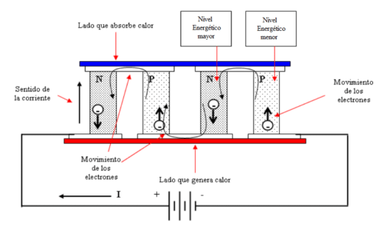

## 6.5. Desmagnetización adiabática

Es un proceso físico por el cual una sustancia paramagnética se enfría a temperaturas muy bajas (del orden de 1K) bañándose en He líquido.

* La sustancia se enfría hasta la temperatura de 1K, en el helio líquido.
* Someto a la misma a un intenso campo magnético. Se imanta a temperatura constante. En este proceso se desprende calor, absorbido por el helio líquido.
* Se hace el vacío alrededor de la sustancia (se aísla adiabáticamente) y se suprime el campo magnético. La desmagnetización consume energía interna de la sustancia, con lo cual se enfría. Se puede conseguir temperaturas de milésimas de grado Kelvin con este procedimiento.

1. Cómo cocer un huevo en la cima del Everest: <http://blog.educastur.es/bitacorafyq/2007/04/28/huevos-everest-y-mito/> [↑](#footnote-ref-0)